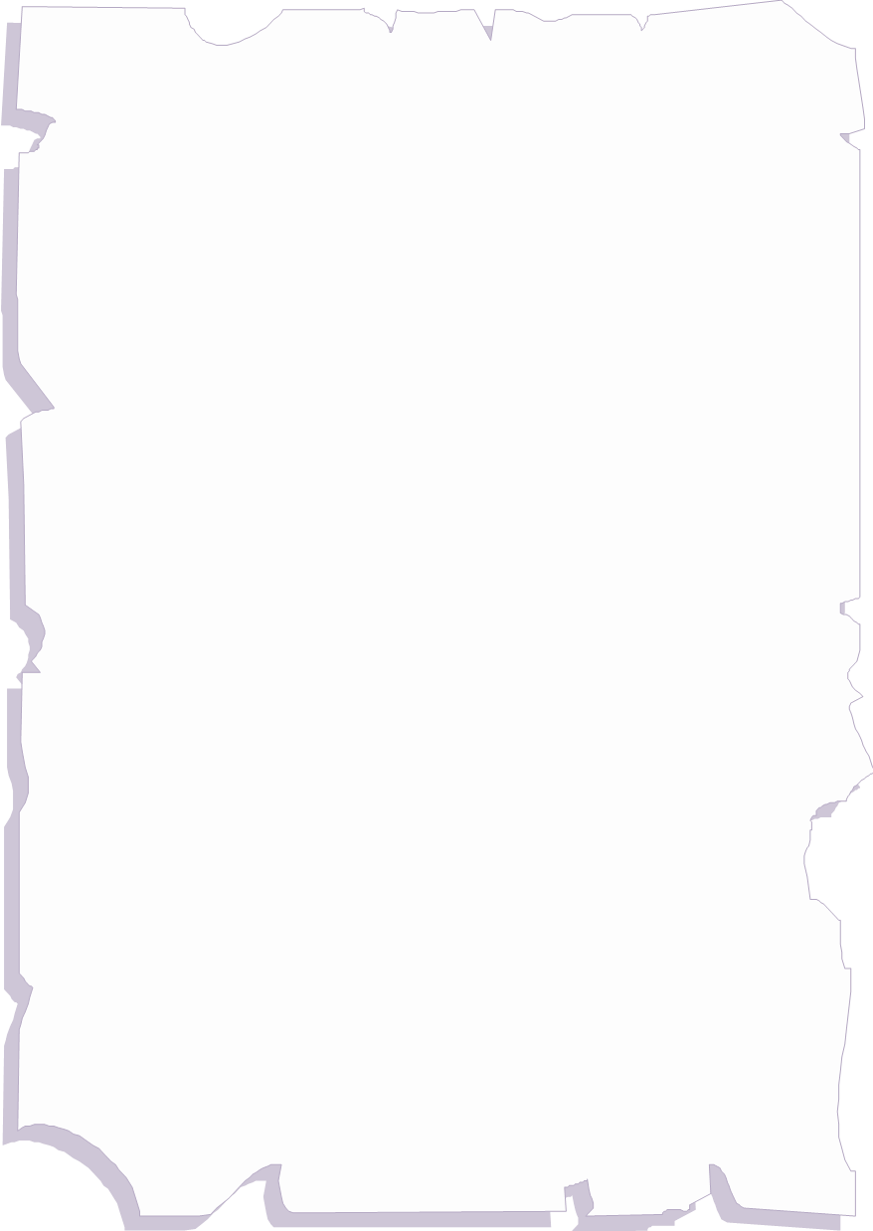
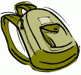
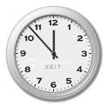
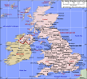
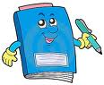
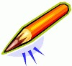
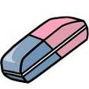
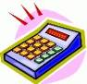

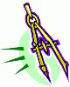
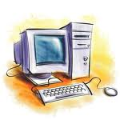
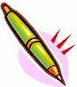
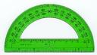
1
14
4
6
7
10
5
9
12
8
17
2
3
13
11
15
18
16
19
20
21
La Classe
Reliez les images avec ces mots. Mettez le numéro qui correspond.
 | le cahier |  | le taille-crayon |  | l’horloge/la pendule
 | le manuel |  | la carte |  | le crayon
 | le bureau |  | la gomme |  | le tableau
 | l’agenda |  | le rapporteur |  | le compas
 | la calculatrice |  | les élèves |  | le rétroprojecteur
 | l’ordinateur |  | la règle |  | le professeur
 | le cartable |  | le stylo |  | la cloche

CORRIGE

- les élèves
- le professeur/institutrice
- le bureau
- le tableau
- la carte
- le cartable
- l’horloge (f)/la pendule
- le cahier
- la cloche
- la règle
- la calculatrice
- le taille-crayon
- la gomme
- le rétroprojecteur
- le manuel
- l’ordinateur (m)
- le crayon
- le compas
- le stylo
- l’agenda (m)
- le rapporteur

